商城接口
一、商品模块
- 商品详情接口
商品详情接口：http://192.168.1.22/shoppingAdmin/index/product/getProductInfo?id=1
请求方式：post/get
请求参数：
参数名称 | 参数类型 | 是否必须传值 | 说明
id | string | 是 | 产品id

返回字段说明：
字段名称 | 说明
code | 状态码
msg | 返回信息
data | 返回数据 json对象

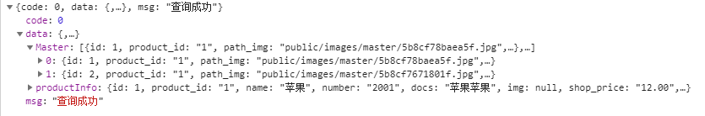
字段说明：
Master 轮播图
productInfo:商品信息
